Информация за агрометеорологичната обстановка в страната и състоянието на есенните посеви към средата на м. май 2020 г.

Метеорологична справка за периода януари – април 2020 г.
Източник: Национален институт по меорология хидрология към БАН
Месец януари 2020 г.
 | Температура на въздуха (°С) |  |  |  |  |  | Валеж (mm) |  |  |  | Брой дни с
Станция | ^{т}ф | бT | T  макс | Дата | T  мин | Дата | Сума | Q/Qn | макси- | Дата | валеж (mm) |  | вятър | Мъгла
 |  |  |  |  |  |  |  |  | мален |  | >1 | | >10 | >14 m/s
София | 0.6 | 2.1 | 12.6 | 28 | -11.0 | 8 | 10 | 35 | 6 | 30 | 3 | 0 | 0 | 4
Видин | 1.5 | 2.8 | 16.8 | 25 | -10.4 | 8 | 7 | 21 | 4 | 28 | 3 | 0 | 0 | 4
Монтана | 2.4 | 3.6 | 16.6 | 25 | -7.5 | 24 | 8 | 22 | 3 | 28 | 3 | 0 | 5 | 4
Враца | 3.4 | 4.3 | 16.0 | 26 | -5.8 | 24 | 12 | 27 | 9 | 30 | 3 | 0 | 3 | 3
Плевен | 2.8 | 4.1 | 16.4 | 26 | -7.0 | 8 | 4 | 10 | 2 | 30 | 2 | 0 | 0 | 6
В.Търново | 2.2 | 2.8 | 16.4 | 25 | -8.8 | 9 | 3 | 6 | 2 | 7 | 1 | 0 | 0 | 4
Русе | 2.5 | 3.6 | 13.3 | 25 | -8.3 | 8 | 2 | 5 | 1 | 7 | 1 | 0 | 5 | 5
Разград | 2.4 | 3.6 | 15.0 | 27 | -7.1 | 8 | 3 | 8 | 2 | 30 | 1 | 0 | 3 | 3
Добрич | 1.4 | 1.5 | 15.4 | 27 | -10.2 | 24 | 5 | 17 | 3 | 28 | 2 | 0 | 0 | 3
Варна | 4.5 | 2.8 | 16.7 | 25 | -3.6 | 8 | 1 | 2 | 0.5 | 28 | 0 | 0 | 8 | 5
Бургас | 4.6 | 2.5 | 14.2 | 26 | -3.8 | 9 | 12 | 27 | 10 | 28 | 1 | 1 | 2 | 4
Сливен | 3.7 | 2.4 | 14.6 | 26 | -5.9 | 15 | 1 | 3 | 1 | 30 | 1 | 0 | 6 | 1
Кърджали | 3.3 | 1.8 | 17.0 | 26 | -7.4 | 9 | 5 | 8 | 2 | 6 | 2 | 0 | 9 | 6
Пловдив | 3.5 | 3.2 | 17.0 | 28 | -10.5 | 8 | 3 | 8 | 2 | 30 | 2 | 0 | 3 | 5
Благоевград | 1.0 | 0.4 | 14.8 | 28 | -9.0 | 9 | 25 | 68 | 15 | 30 | 3 | 1 | 2 | 5
Сандански | 3.5 | 1.0 | 14.7 | 28 | -5.1 | 9 | 8 | 20 | 5 | 30 | 2 | 0 | 7 | 1
Кюстендил | 0.5 | 1.2 | 13.6 | 28 | -11.2 | 21 | 11 | 27 | 6 | 30 | 2 | 0 | 0 | 6
.

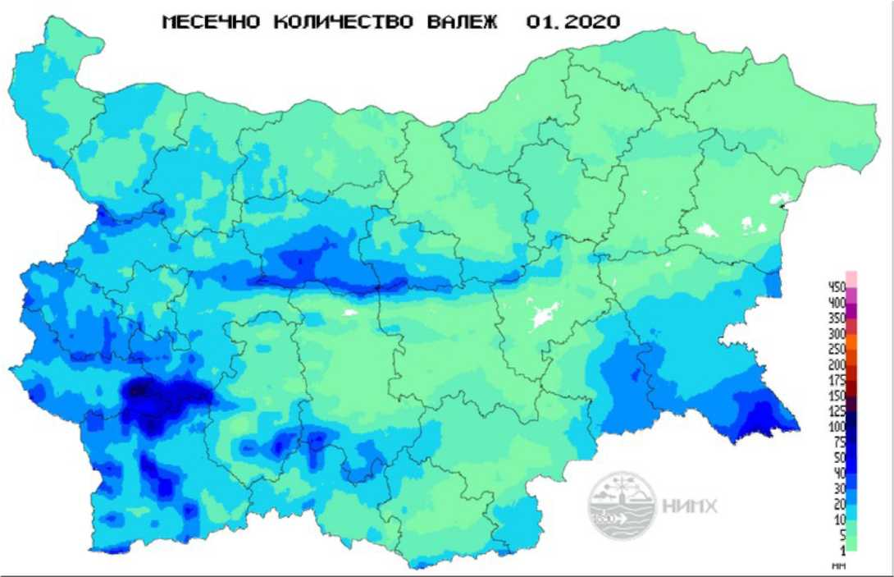
Площно разпределение на месечните количества валеж (mm), януари 2020 г.

Индекс на почвено засушаване SMI - Януари 2020 г.

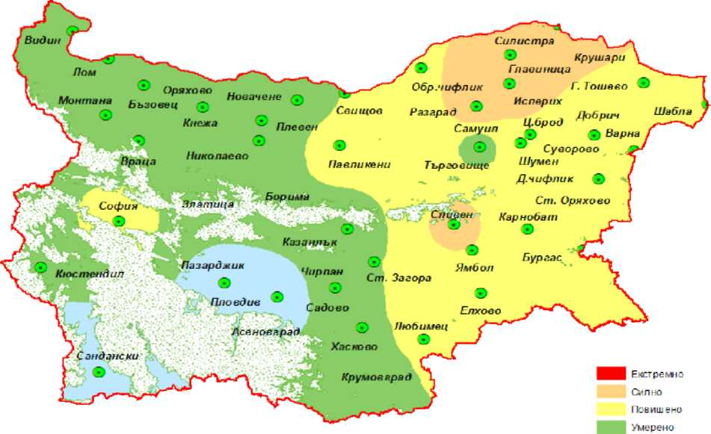
Месец януари се характеризира с относително сухо време, с редуващи се застудявания и периоди с меко за сезона време. Измерените суми на валежите в цялата страна през януари са по-ниски от климатичната норма за този месец от годината и техните стойности са от 0.4 l/m² в Казанлък до 25 l/m² в Бургас и Благоевград.

Месец февруари

 |  | Температура на въздуха |  |  | (°С) |  | Валеж (mm) |  |  |  |  | Брой дни с
Станция | ^{т}ф | бT | T  макс | Дата | T  мин | Дата | Сума | Q/Qn |  | максимален | Дата | валеж | (mm) | вятър  >14 m/s | Снежна покривка
 |  |  |  |  |  |  |  |  |  |  |  | >1 | >10
София | 4.0 | 3.2 | 19.4 | 26 | -9.6 | 9 | 52 |  | 167 | 21 | 6 | 9 | 1 | 1 | 9
Видин | 5.6 | 4.7 | 22.0 | 26 | -7.8 | 9 | 48 |  | 120 | 13 | 21 | 9 | 1 | 5 | 1
Монтана | 6.2 | 5.1 | 20.6 | 26 | -5.2 | 9 | 80 |  | 249 | 37 | 6 | 8 | 2 | 9 | 3
Враца | 7.2 | 6.1 | 21.6 | 26 | -4.0 | 7 | 108 |  | 257 | 45 | 6 | 9 | 4 | 11 | 6
Плевен | 6.9 | 5.7 | 22.2 | 26 | -5.4 | 9 | 57 |  | 154 | 38 | 6 | 7 | 1 | 4 | 5
В. Търново | 6.3 | 4.7 | 21.2 | 26 | -6.5 | 10 | 62 |  | 130 | 36 | 6 | 9 | 1 | 1 | 6
Русе | 6.6 | 5.2 | 23.5 | 26 | -9.0 | 8 | 78 |  | 178 | 40 | 6 | 8 | 3 | 11 | 7
Разград | 5.3 | 4.6 | 21.0 | 26 | -10.0 | 8 | 59 |  | 178 | 32 | 6 | 8 | 1 | 8 | 7
Добрич | 4.9 | 4.6 | 19.6 | 26 | -10.2 | 8 | 39 |  | 109 | 26 | 6 | 7 | 1 | 7 | 6
Варна | 7.1 | 4.4 | 21.0 | 2 | -5.0 | 8 | 21 |  | 52 | 15 | 6 | 5 | 1 | 10 | 0
Бургас | 7.1 | 3.6 | 21.5 | 26 | -4.2 | 8 | 47 |  | 103 | 37 | 6 | 5 | 1 | 5 | 1
Сливен | 6.6 | 3.7 | 21.4 | 24 | -5.5 | 8 | 36 |  | 80 | 17 | 6 | 6 | 1 | 10 | 1
Кърджали | 6.1 | 2.8 | 19.6 | 1 | -9.2 | 9 | 49 |  | 88 | 32 | 6 | 6 | 1 | 14 | 4
Пловдив | 6.4 | 3.6 | 21.5 | 1 | -7.0 | 9 | 51 |  | 149 | 39 | 6 | 6 | 1 | 3 | 3
Благоевград | 5.5 | 2.5 | 19.7 | 18 | -6.3 | 9 | 34 |  | 81 | 9 | 15 | 5 | 0 | 9 | 3
Сандански | 7.3 | 2.7 | 18.2 | 4 | -3.4 | 7 | 19 |  | 45 | 11 | 15 | 3 | 1 | 15 | 0
Кюстендил | 4.5 | 2.6 | 20.0 | 26 | -8.0 | 9 | 25 |  | 55 | 11 | 5 | 5 | 1 | 1 | 2
бТ - отклонение от месечната норма на температурата; Q/Qn - процентно отношение на месечната сума валеж спрямо нормата. Нормите са изчислени по данни за периода 1961-1990 г.

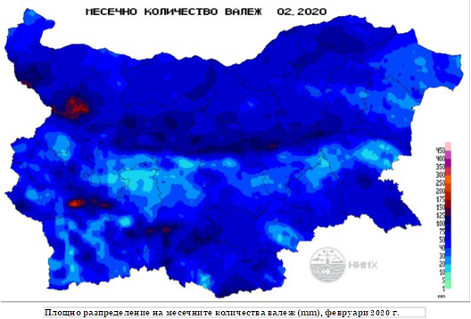

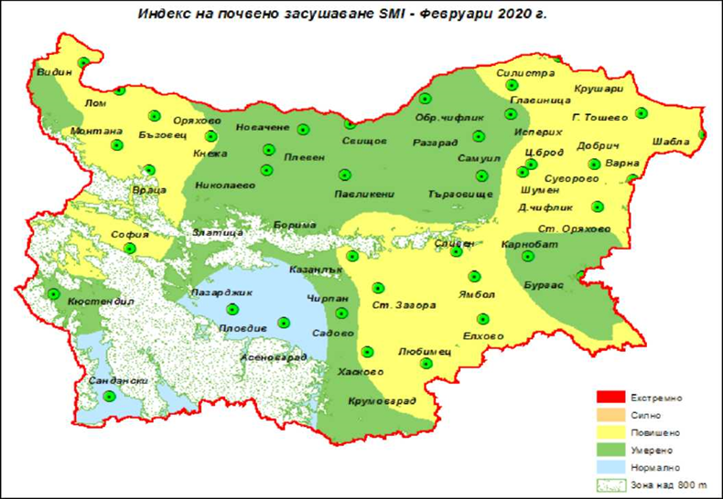

През месец февруари на много места в страната са регистрирани максимални температури до 20-21ºС (Видин, Монтана, Варна, Ст.Загора, Пловдив), а средноденонощни температури с 5-7ºС . През втората половина от месеца - рязко застудяване, с минимални температури на отделни места в североизточните райони до -13 – -15ºС.
През месец февруари най-големи количества на валежите отчетени в някои райони на Северна България: Враца – 108 l/m2, Ловеч – 84 l/m2, Монтана – 80 l/m2, Русе – 78 l/m2 и Свищов – 70 l/m2. В останалата част от страната отчетените валежи са предимно с количества равни на и малко над месечните норми. Изключения с поднормени валежи са регистрирани в градовете: Кюстендил – 26 l/m2, Варна – 21 l/m2, Сандански – 19 l/m2 и Гоце Делчев – 16 l/m2. През първото десетдневие на месеца валежите бяха най-обилни, което доведе до увеличаване на почвените влагозапаси.

Месец март

 | Температура на въздуха (°С) |  |  |  |  |  | Валеж (mm) |  |  |  |  |  | Брой дни с
Станция | ^{т}ф | бT | T  макс | Дата | T  мин | Дата | Сума | Q/Qn |  | максимален | Дата |  | валеж (mm) |  |  |  | вятър >14 m/s |  | Снежна покривка
 |  |  |  |  |  |  |  |  |  |  |  |  | >1 |  | >10
София | 6.4 | 1.6 | 22.3 | 13 | -4.9 | 17 | 91 |  | 238 | 18 |  | 24 |  | 10 |  | 5 | 1 | 6
Видин | 6.6 | 0.9 | 22.4 | 13 | -6.0 | 17 | 82 |  | 183 | 22 |  | 8 |  | 10 |  | 3 | 1 | 3
Монтана | 7.5 | 1.8 | 23.6 | 13 | -3.0 | 25 | 93 |  | 228 | 30 |  | 8 |  | 10 |  | 4 | 3 | 5
Враца | 8.0 | 2.3 | 23.6 | 3 | -2.8 | 16 | 120 |  | 203 | 28 |  | 24 |  | 10 |  | 5 | 4 | 6
Плевен | 8.2 | 2.0 | 24.4 | 13 | -3.6 | 17 | 83 |  | 219 | 23 |  | 9 |  | 7 |  | 4 | 2 | 4
В.Търново | 8.6 | 2.5 | 24.4 | 13 | -4.7 | 17 | 67 |  | 128 | 15 |  | 24 |  | 7 |  | 3 | 1 | 3
Русе | 9.1 | 2.5 | 25.5 | 21 | -4.2 | 16 | 67 |  | 146 | 23 |  | 9 |  | 7 |  | 3 | 12 | 3
Разград | 7.8 | 2.9 | 23.5 | 13 | -4.0 | 16 | 52 |  | 145 | 20 |  | 15 |  | 6 |  | 2 | 6 | 4
Добрич | 7.7 | 3.6 | 23.6 | 13 | -8.0 | 17 | 32 |  | 99 | 14 |  | 15 |  | 3 |  | 2 | 2 | 0
Варна | 9.0 | 3.6 | 23.1 | 3 | 0.8 | 17 | 32 |  | 95 | 11 |  | 15 |  | 4 |  | 1 | 5 | 0
Бургас | 9.2 | 3.1 | 21.6 | 3 | -0.7 | 17 | 16 |  | 42 | 4 |  | 16 |  | 5 |  | 0 | 12 | 0
Сливен | 9.1 | 2.9 | 22.8 | 13 | -2.0 | 1 | 40 |  | 121 | 13 |  | 5 |  | 6 |  | 1 | 6 | 0
Кърджали | 8.8 | 2.2 | 22.5 | 13 | -5.0 | 17 | 63 |  | 118 | 29 |  | 5 |  | 8 |  | 1 | 10 | 2
Пловдив | 8.9 | 2.1 | 23.8 | 13 | -4.0 | 17 | 74 |  | 185 | 19 |  | 24 |  | 9 |  | 3 | 2 | 0
Благоевград | 7.9 | 0.9 | 25.7 | 13 | -3.2 | 17 | 94 |  | 228 | 29 |  | 9 |  | 9 |  | 4 | 3 | 2
Сандански | 9.8 | 1.4 | 23.3 | 13 | -0.3 | 1 | 126 |  | 331 | 49 |  | 9 |  | 11 |  | 4 | 2 | 0
Кюстендил | 7.3 | 1.3 | 24.2 | 13 | -5.0 | 17 | 134 |  | 318 | 24 |  | 10 |  | 11 |  | 7 | 1 | 4
бТ - отклонение от месечната норма на температурата; Q/Qn - процентно отношение на месечната сума валеж спрямо нормата. Нормите са изчислени по данни за периода 1961-1990 г.

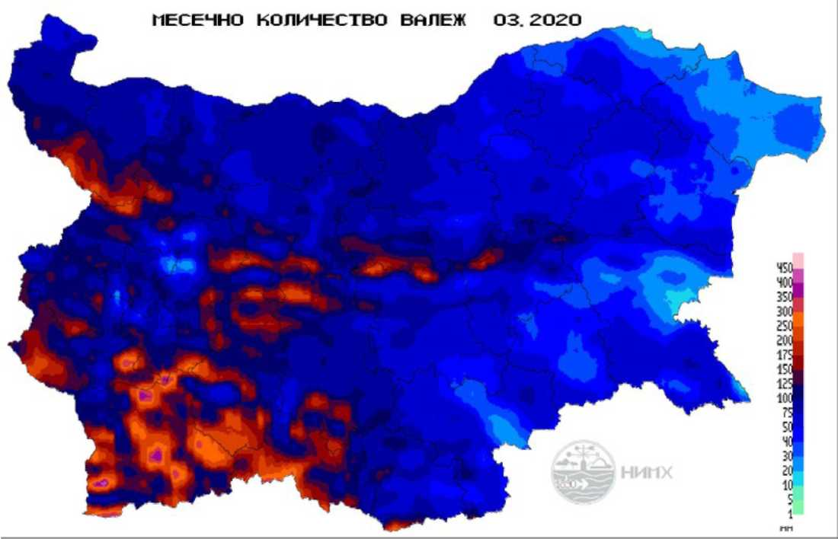
Площно разпределение на месечните количества валеж (mm), март 2020 г.
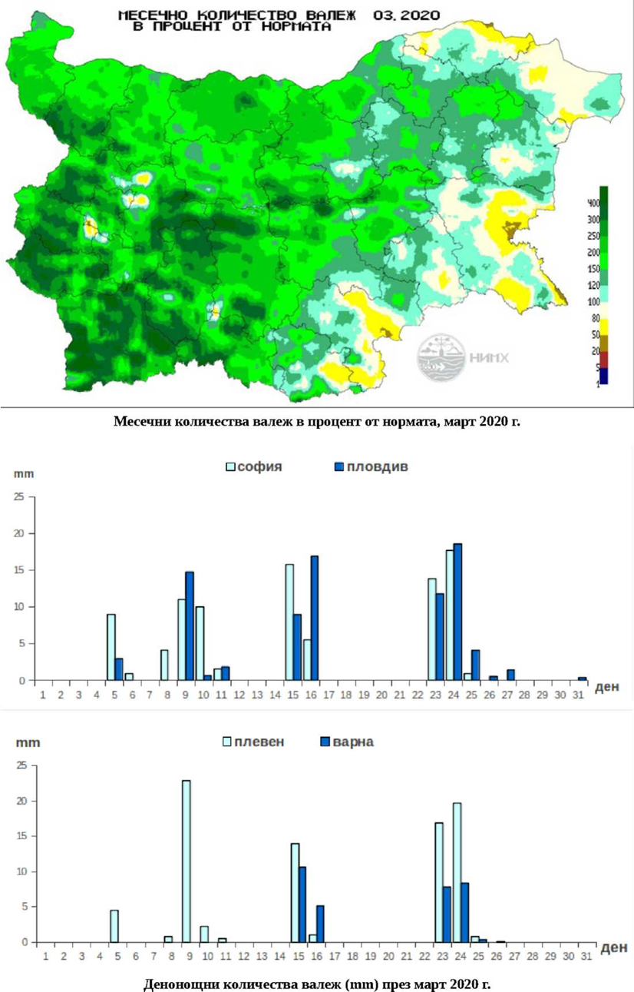

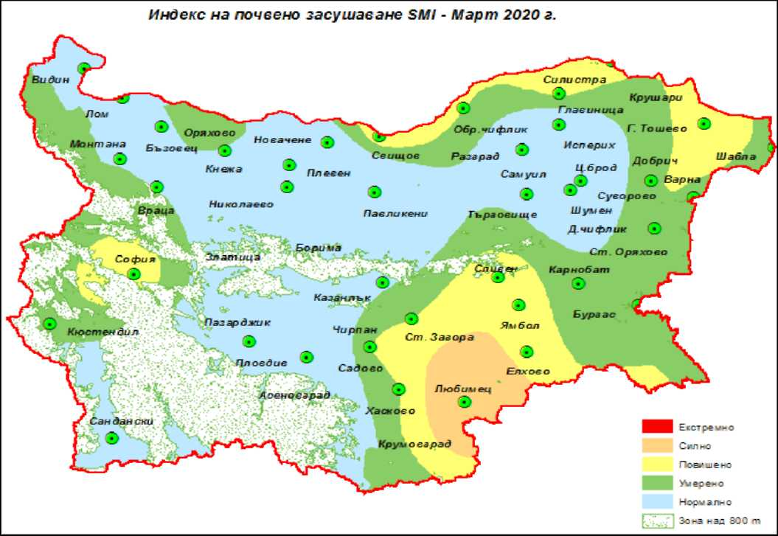

През март агрометеорологичните условия са динамични, с редуващи се периоди с високи за сезона температури и краткотрайни застудявания. Високи за сезона температури в началото на март, на места достигат до 23-24°С. В края на първото десетдневие настъпи чувствително понижение на температурите. На много места в страната са регистрирани отрицателни минимални температури от порядъка на -3 – -5°С, а в някои райони и по-ниски – между -6 и -8°С.
През месец март на много места в страната са регистрирани наднормени количества на валежите: Кюстендил – 134 l/m², Сандански – 126 l/m², Враца – 120 l/m², Пазарджик – 108 l/m², Монтана – 93 l/m², София – 91 l/m2.
Около или под нормата са измерените количества валеж в източните райони: Силистра – 15 l/m2, Добрич – 32 l/m², Варна – 32 l/m², Бургас – 16 l/m2.
По-ниски влагозапаси, 70-75% от ППВ, са отчетени в някои райони на Западна и Източна България, Дунавската равнина и Тракийската низина.

Месец април

 | Температура на въздуха (°С) |  |  |  |  |  | Валеж (mm) |  |  |  | Брой дни с |  |  | Брой дни с
Станция |  | бT | T  макс | Дата | T  мин | Дата | Сума | Q/Qn | макси- | Дата | валеж | (mm) | вятър | Снежна | Слана | Гръмо
 |  |  |  |  |  |  |  |  | мален |  | >1 | >10 | >14 m/s | покривка |  | тевици
София | 10.1 | -0.1 | 26.6 | 19 | -3.5 | 3 | 57 | 111 | 11 | 1 | 7 | 3 | 0 | 4 | 2 | 0
Видин | 11.2 | -0.9 | 28.8 | 18 | -5.0 | 3 | 26 | 49 | 14 | 1 | 3 | 1 | 1 | 2 | 6 | 0
Монтана | 11.2 | -0.6 | 27.8 | 19 | -4.0 | 3 | 47 | 87 | 22 | 2 | 7 | 1 | 1 | 3 | 3 | 0
Враца | 12.0 | 0.3 | 27.6 | 19 | -2.7 | 3 | 52 | 75 | 20 | 2 | 7 | 2 | 2 | 3 | 3 | 0
Плевен | 12.3 | -0.3 | 28.0 | 19 | -1.2 | 3 | 15 | 30 | 11 | 15 | 2 | 1 | 1 | 1 | 3 | 1
В.Търново | 12.1 | -0.1 | 29.0 | 19 | -2.6 | 3 | 23 | 35 | 17 | 15 | 4 | 1 | 0 | 1 | 4 | 1
Русе | 13.5 | 0.5 | 28.6 | 29 | -2.6 | 7 | 12 | 22 | 12 | 15 | 1 | 1 | 2 | 0 | 2 | 0
Разград | 11.2 | 0.5 | 27.4 | 19 | -2.5 | 1 | 13 | 25 | 9 | 15 | 3 | 0 | 3 | 1 | 4 | 2
Добрич | 10.0 | 0.8 | 28.7 | 19 | -8.0 | 3 | 8 | 18 | 5 | 15 | 2 | 0 | 3 | 0 | 9 | 1
Варна | 10.8 | 0.5 | 24.5 | 18 | 1.1 | 3 | 4 | 10 | 4 | 15 | 1 | 0 | 4 | 0 | 0 | 2
Бургас | 11.0 | 0.1 | 25.8 | 18 | 2.4 | 3 | 18 | 35 | 10 | 15 | 3 | 1 | 7 | 0 | 0 | 0
Сливен | 12.1 | 0.5 | 27.7 | 19 | 0.8 | 3 | 16 | 34 | 9 | 15 | 3 | 0 | 6 | 0 | 1 | 1
Кърджали | 10.8 | -1.1 | 25.9 | 18 | -2.0 | 3 | 100 | 192 | 38 | 5 | 10 | 3 | 6 | 1 | 3 | 1
Пловдив | 11.5 | -0.7 | 27.8 | 18 | -2.5 | 8 | 90 | 215 | 37 | 5 | 10 | 1 | 2 | 0 | 3 | 0
Благоевград | 11.4 | -0.6 | 27.6 | 18 | -1.8 | 3 | 55 | 125 | 13 | 2 | 9 | 3 | 2 | 2 | 2 | 0
Сандански | 13.1 | -0.3 | 27.6 | 18 | 0.2 | 2 | 74 | 189 | 13 | 2 | 8 | 4 | 2 | 0 | 0 | 0
Кюстендил | 10.9 | -0.2 | 27.4 | 19 | -4.2 | 3 | 67 | 146 | 26 | 2 | 6 | 3 | 1 | 2 | 6 | 0
бТ - отклонение от месечната норма на температурата; Q/Qn - процентно отношение на месечната сума валеж спрямо нормата. Нормите са изчислени по данни за периода 1961-1990 г.

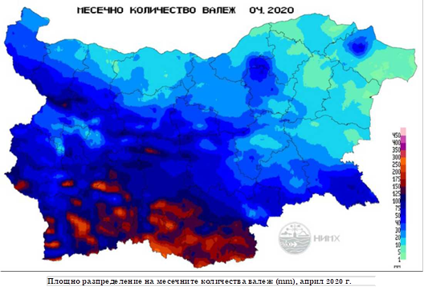

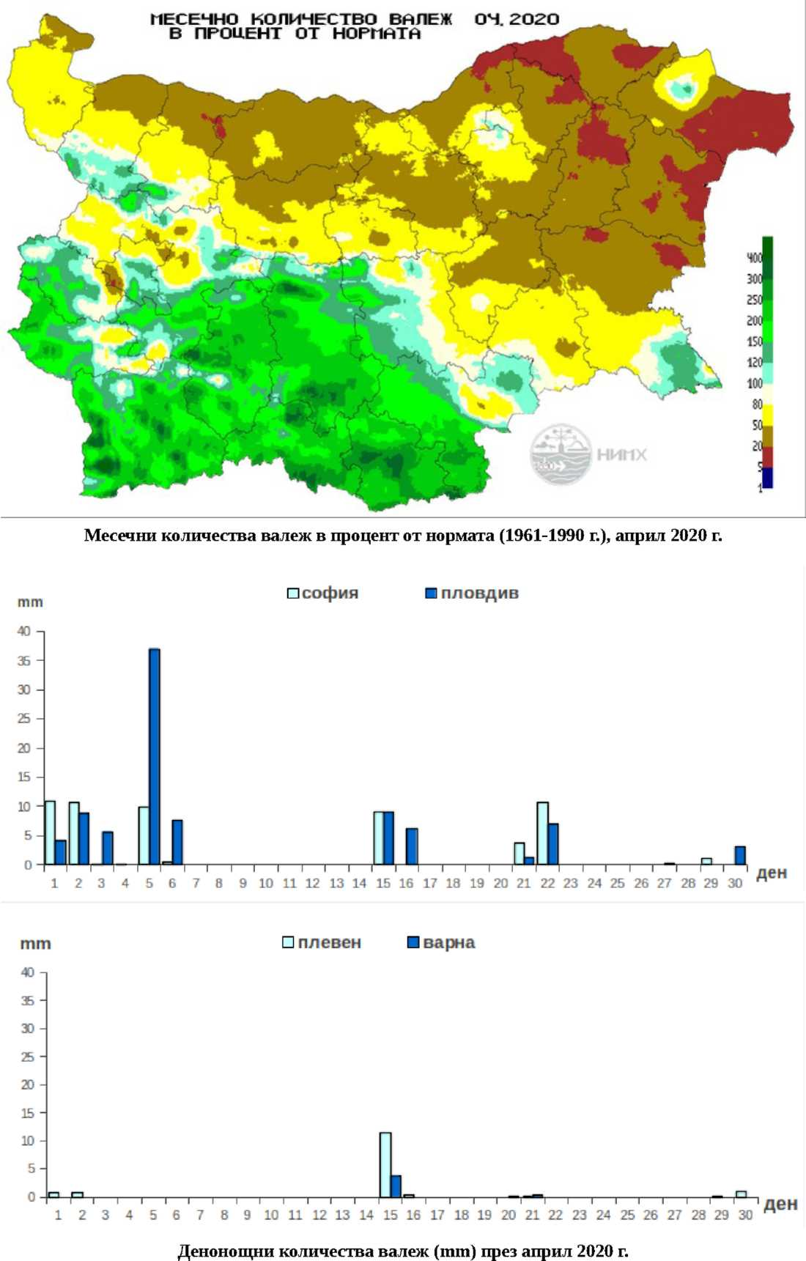

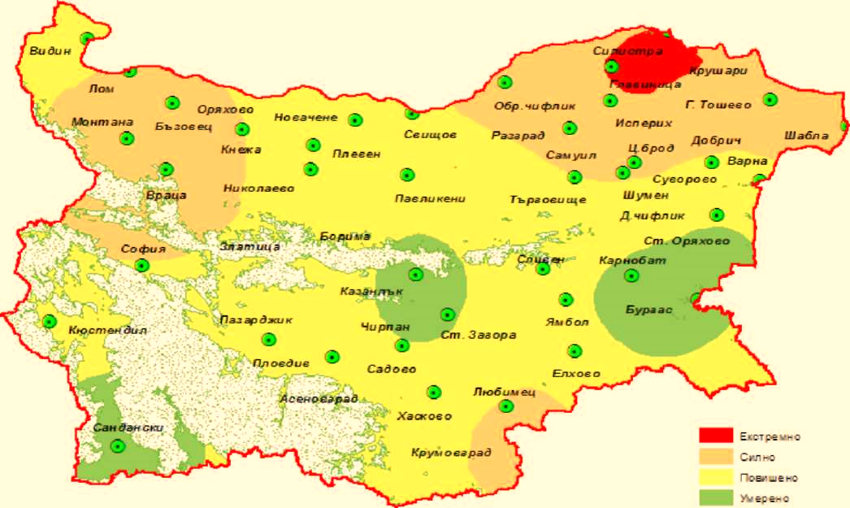
Индекс на почвено засушаване SMI- Април 2020 г.
| Зона над BOO ш
През първото десетдневие на април агрометеорологичните условия се определят от температури близки до климатичните норми.
В края на второто и началото на третото десетдневие настъпи понижение на минималните температури. В част от полските райони се създадоха условия за образуване на слани.

През месец април валежите са неравномерно разпределени в различните райони от страната. В някои части от Южна България количествата бяха до два пъти по-високи, спрямо месечната норма. Падналите през първото десетдневие от месеца валежи в Кърджали - 100 l/m², Хасково - 93 l/m², Пловдив - 90 l/m², Пазарджик - 86 l/m² и Сандански - 73 l/m² бяха с интензивен характер. В останалите райони падналите валежи бяха поднормени, а в Североизточна България без особено стопанско значение на места и под 5 l/m². Незадоволителни влагозапаси, под 70% от ППВ, са отчетени в районите на Силистра, Кнежа и Любимец.

